11111111杀跌[Table_Title]
权益市场一周回顾及展望
市场阶段回落，关注“十四五 ”规划相关板块(2020.09.07-2020.09.13)

一、主要事件点评

1.1. 8月社融数据大超预期
8月新增人民币贷款1.28万亿元，预期1.22万亿元，前值0.99万亿元；新增社融3.58万亿元，预期2.66万亿元，前值1.69万亿元；M2同比10.4%，预期10.8%，前值10.7%。8月居民短贷连续6个月同比增多，并创过去5年同期新高；8月居民中长期贷款5571亿元，低于6月和7月，但仍是连续3个月同比高增，也创过去5年同期新高。
社融大超预期，主要因政府债多发，预计后续社融规模将呈现整体下降趋势。在新增人民币贷款方面，住户部门与企业部门中长期贷款增加，但票据融资拉低了人民币贷款；受政府发债速度加快的影响，政府债券净融资成为社融的主要支撑因素；财政性存款增加以及货币政策边际收紧拉低了M2 增速8月金融数据显示当前货币政策仍将趋稳，鉴于银行低超储率和债券供给压力，有望略微宽松。

二、上周市场回顾
大类资产方面，英国富时100指数（+4.02%）领涨；而NYMEX原油（-5.98%）、万得全A指数（-4.25%）、纳斯达克指数（-4.06%）表现相对弱势；海外主要股票市场涨跌不一，其中欧洲市场：英国富时100指数周涨幅+4.02%，德国DAX周涨幅+2.80%，法国CAC40周涨幅+1.39%。美国股市三大股指表现较弱，纳斯达克指数周内涨幅-4.06%，标普500周内涨幅-2.50%，道琼斯工业指数周内涨幅-1.66%。
A股方面，市场行情表现较弱，创成长指数领跌。上证综指周内下跌2.83%，报3260.35点；深证成指周内下跌5.23%，报12942.95点；创业板指周内下跌7.16%，报2536.26点。两市周内日均成交9079.87亿元，较上周减少191.67亿元。两市个股周内跌多涨少，491家上涨，44家平盘，3447家下跌；全市场涨停222家，跌停194家。
图：主要股指周涨跌幅，创成长指数领跌（单位：%）
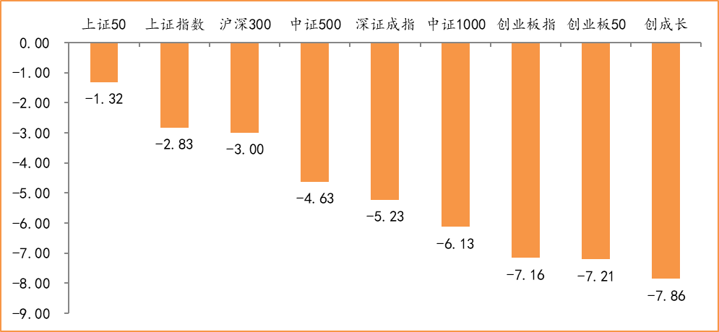
数据来源：wind，富荣基金管理有限公司
行业方面，整体表现较差，银行板块跌幅最少。今年以来消费行业和国防军工表现较好，周期性行业表现较弱，休闲服务（+64.92%）、食品饮料（+54.17%）、医药生物（+45.83%）等行业涨幅居前，银行（-10.75%）、采掘（-9.741%）、钢铁（-3.24%）等行业则表现相对弱势。
图：申万一级行业周涨跌幅，农林牧渔领跌（单位：%）
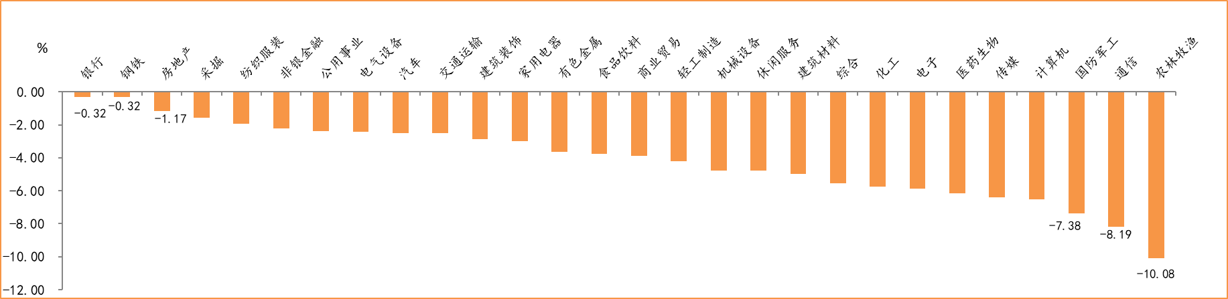
数据来源：wind，富荣基金管理有限公司
资金面看，陆股通上周净流出5.83亿元；全周新成立偏股型基金份额共计601.87亿份较前一周大幅增加；9月最新募资合计491.17亿元；下周限售解禁市值约257.57亿元，较上周大幅减少。

三、本周展望

3.1.本周展望：
流动性上，8月社融3.58万亿元，同比增1.39万亿元，环比增9776亿元超预期，其中政府债券融资为主要增量后续预期社融9~12月缓慢回落，政府债券融资的加速预计对基建、周期等板块有较大支撑。同时政策方面，10月将召开的中央委员会议将研究制定“十四五规划”，近期关于“十四五规划”的预期开始给市场带来支撑如风电光伏产业、第三代半导体等。市场短期虽然因为外部风险出现一定调整，但我们认为风险整体可控。科技成长方面，消息面上：习近平总书记召开了科学家座谈会其中加快科技创新为主题，四只科创板50etf产品在9月11日获批，以及苹果已开始iphone12的量产等预计将给跌幅较大的科技板块带来较大支撑。中长期维持震荡向上的判断，行业上：医药、科技、军工以及低估值的周期龙头是我们的关注重点。

3.2.行业建议
1、科技、医药、军工板块龙头；
2、内需消费；
3、长期配置核心资产，各行业优质龙头标的。

3.3.风险提示
1、疫情控制不及预期；2、宏观经济超预期下行；3、上市公司业绩大幅下滑；4、政策不及预期。

附：主要数据更新

1. 全球大类资产、主要指数表现
表：大类资产涨跌幅，英国富时100指数领涨，NYMEX原油领跌（单位：%）
 | 周涨跌幅(%) | 今年以来涨跌幅(%)
英国富时100 | 4.02 | -20.02
日经225 | 0.87 | -1.06
COMEX黄金 | 0.77 | 27.59
美元指数 | 0.46 | -3.31
中债总指数 | 0.09 | 1.34
LME铜 | 0.07 | 8.76
LME铝 | -0.64 | -1.93
恒生指数 | -0.78 | -13.08
道琼斯工业指数 | -1.66 | -3.06
螺纹指数 | -2.26 | 3.02
纳斯达克指数 | -4.06 | 20.96
万得全A | -4.25 | 17.31
NYMEX原油 | -5.98 | -38.77
数据来源：wind，富荣基金管理有限公司

图：全球主要股指周涨跌幅，海外股指英国富时100指数领涨（单位：%）
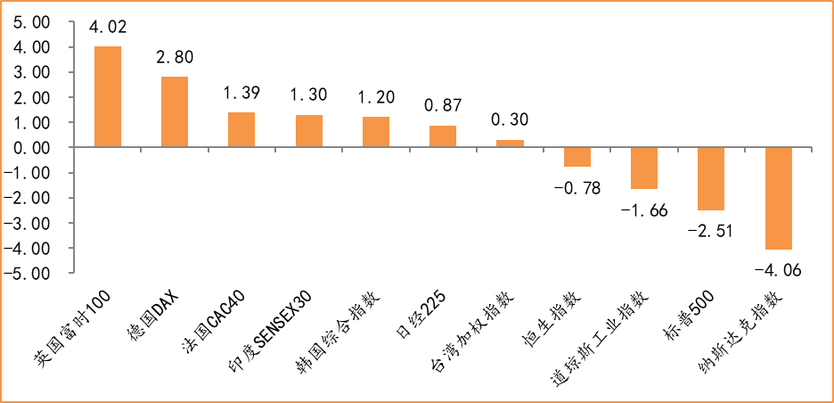
数据来源：wind，富荣基金管理有限公司

2.估值指标
图：主要股指市盈率PE（TTM），大幅下跌
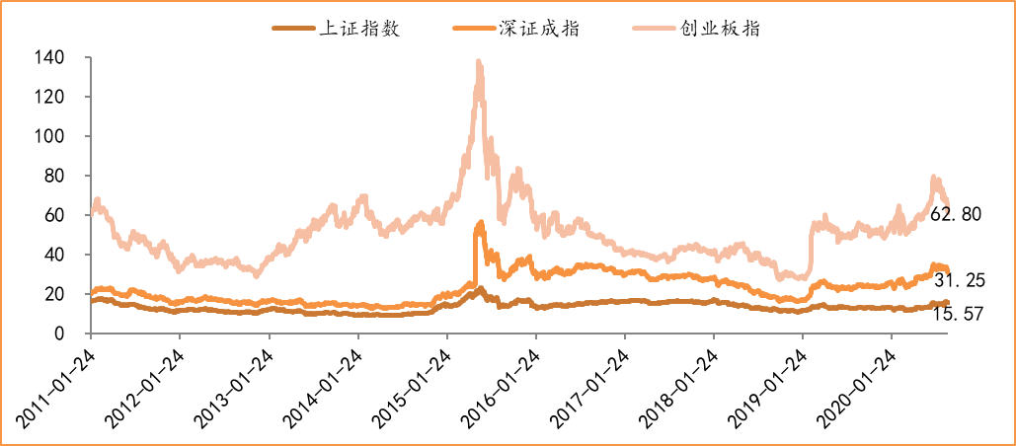
数据来源：wind，富荣基金管理有限公司

3.资金面
图：陆股通上周净流出5.83亿元
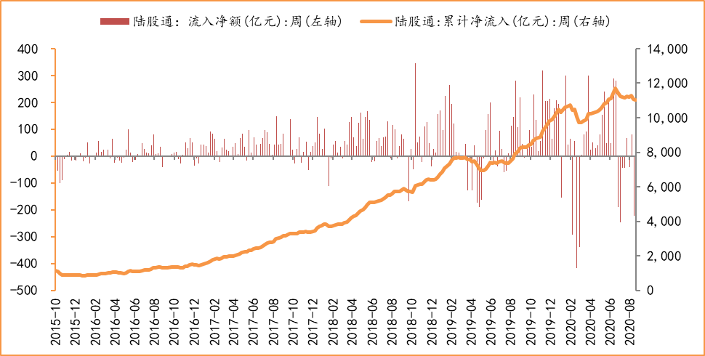
数据来源：wind，富荣基金管理有限公司

图：最新两融余额14843.98亿元，较上周小幅减少
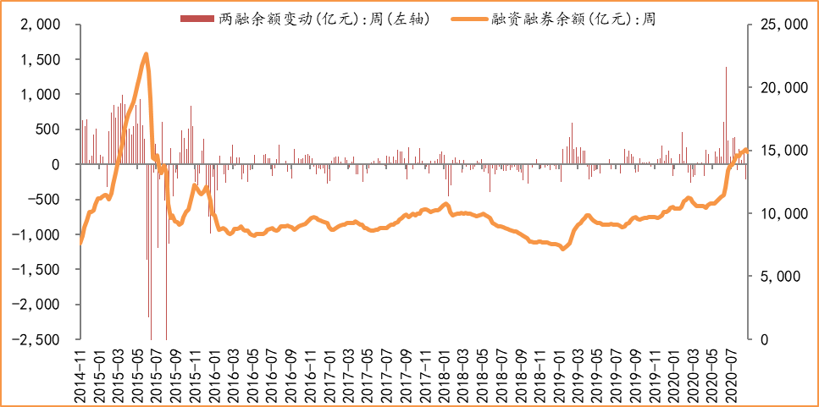
数据来源：wind，富荣基金管理有限公司

图：下周限售解禁市值约257.57亿元，较上周大幅减少
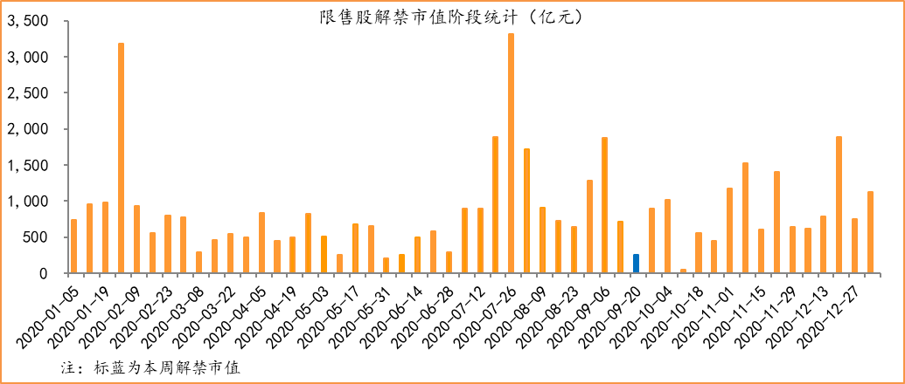
数据来源：wind，富荣基金管理有限公司

图： 9月最新募资合计491.17亿元
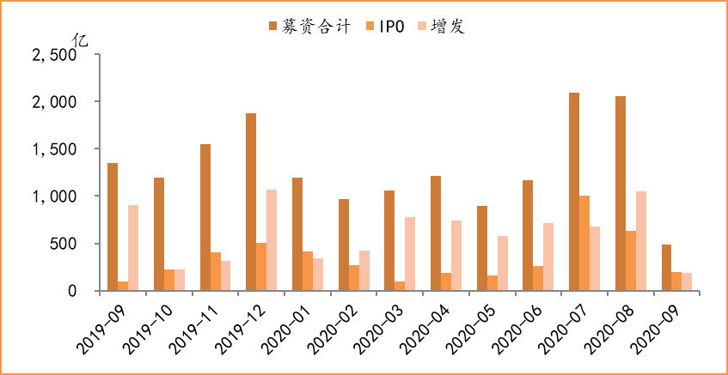
数据来源：wind，富荣基金管理有限公司

图：上周新成立偏股型基金份额共计601.87亿份，较前一周大幅增加
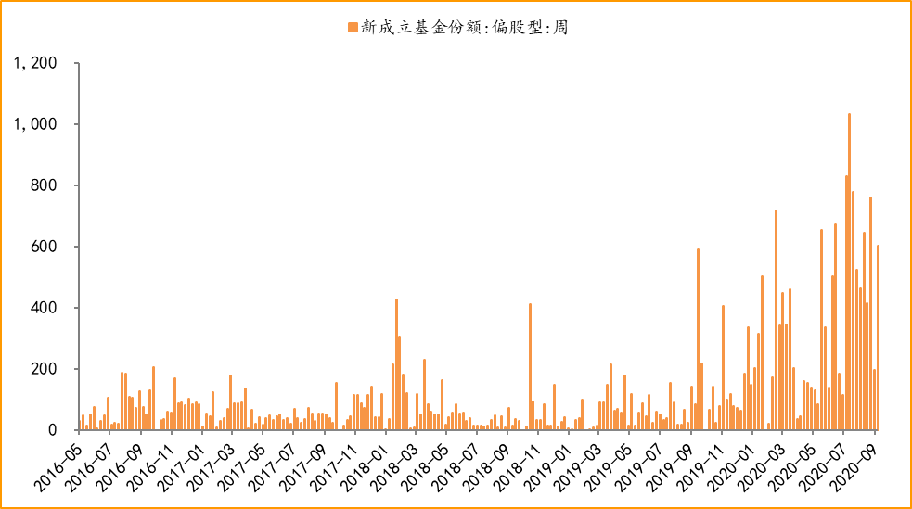
数据来源：wind，富荣基金管理有限公司

4.基本面
图：8月CPI同比增长2.40%，增幅回调
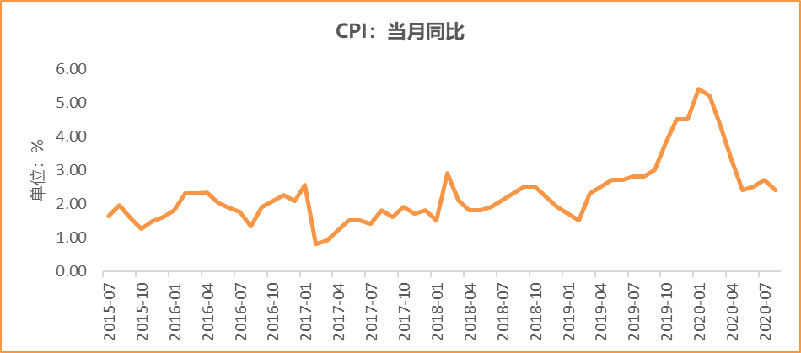
数据来源：wind，富荣基金管理有限公司

图：8月PPI同比下降2.00% ，降幅收窄
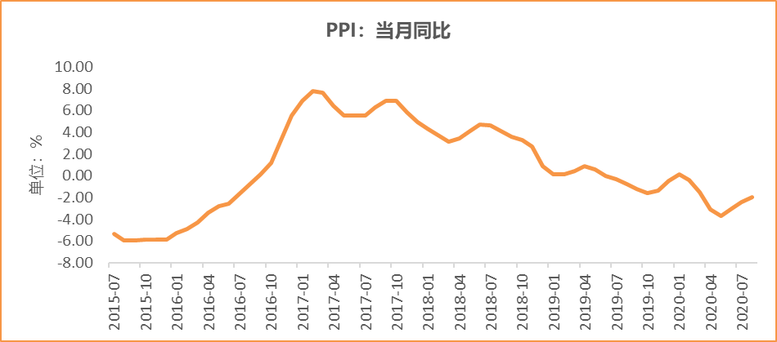
数据来源：wind，富荣基金管理有限公司

图：8月官方制造业PMI为51.00%，连续6个月位于荣枯线上方
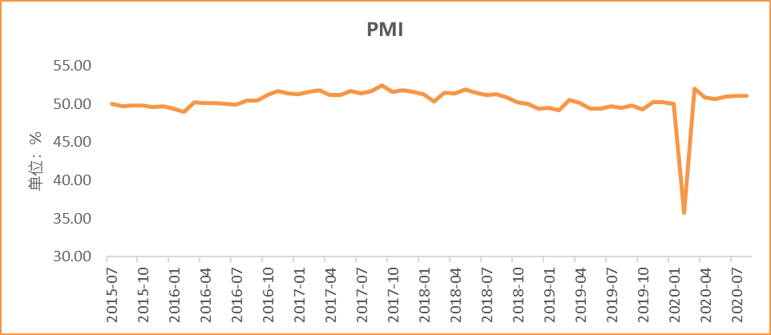
数据来源：wind，富荣基金管理有限公司

图：8月社会融资规模3.58万亿，大幅增加
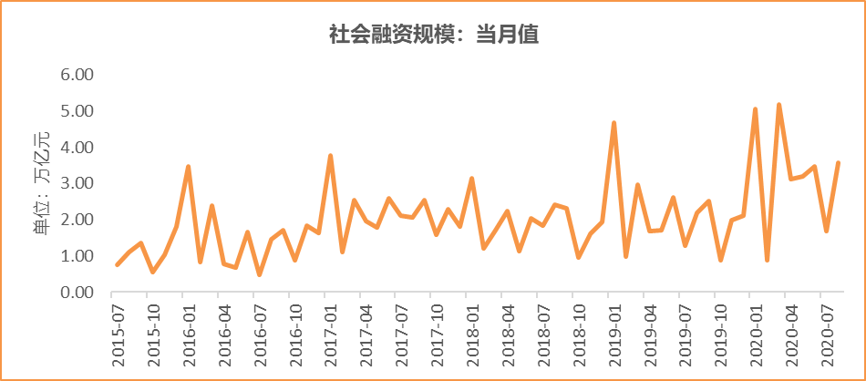
数据来源：wind，富荣基金管理有限公司

图：7月工业增加值累计同比下降0.40% ，继续恢复
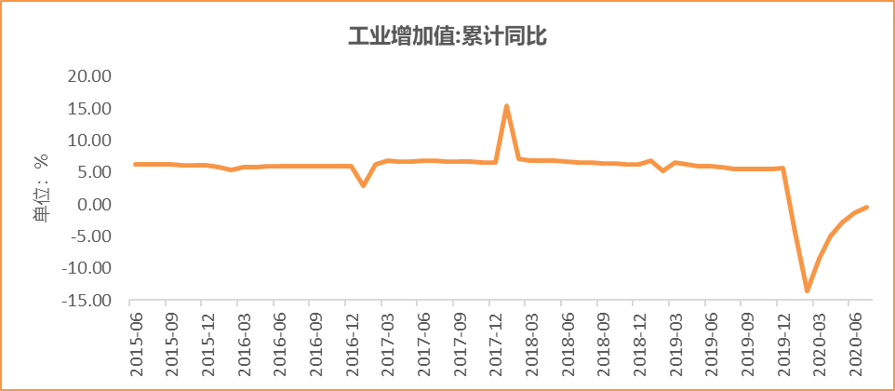
数据来源：wind，富荣基金管理有限公司

图：7月固定资产投资完成额累计同比下降1.60% ，降幅继续收窄
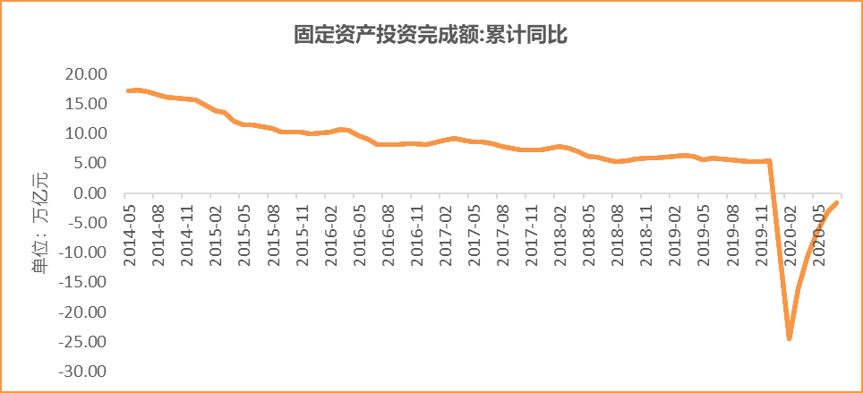
数据来源：wind，富荣基金管理有限公司

图：7月社会消费品零售总额同比下降1.10% ，降幅继续收窄
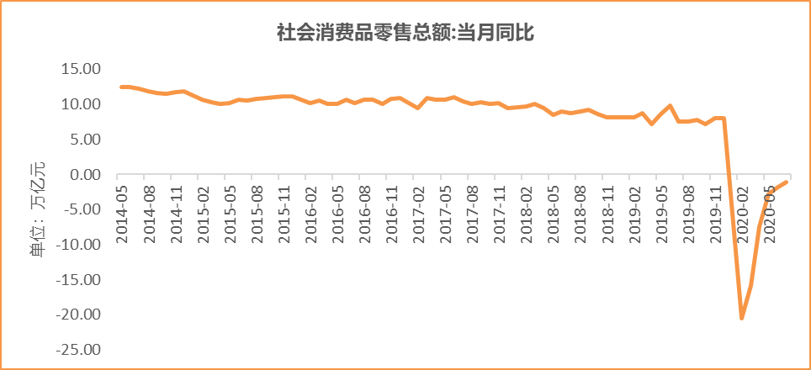
数据来源：wind，富荣基金管理有限公司

免责声明
本报告中的信息均来源于我们认为可靠的已公开资料和合作客户的研究成果，但本公司及研究人员对这些信息的准确性和完整性不作任何保证，也不保证本报告所包含的信息或建议在本报告发出后不会发生任何变更，且本报告仅反映发布时的资料、观点和预测，可能在随后会作出调整。

本报告中的资料、观点和预测等仅作为富荣基金内部培训、向机构客户和渠道路演交流使用，在任何时候均不构成对任何人的个人推荐。请勿外传。

